Лабораторная работа №5

**Тема:** «Создание диаграмм декомпозиции следующего уровня в нотации IDEF0 в программе Ramus Educational»

Выполнил:

Студент группы ПР-32

Власюк Лев

Оглавление

ЦЕЛЬ РАБОТЫ 3

ВЫПОЛНЕНИЕ ЗАДАНИЙ 4

ВЫВОД 18

# ЦЕЛЬ РАБОТЫ

**Цель:** построить диаграммы декомпозиции следующих уровней в нотации IDEF0 в Ramus Educational.

# ВЫПОЛНЕНИЕ ЗАДАНИЙ

Создадим следующий уровень у «Сборки и тестирования компьютеров» (Рисунок 1)

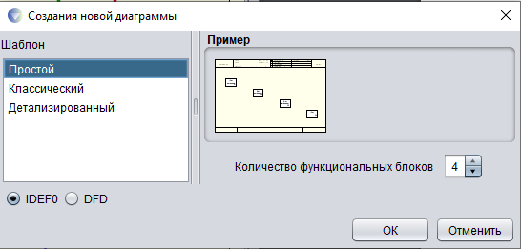

Рисунок 1- Создание новой диаграммы

Редактируем первый блок (Рисунок 2).

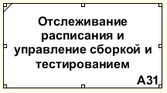

Рисунок 2- Первый блок

По такому же принципу редактируем следующие 3 блока (Рисунок 3).

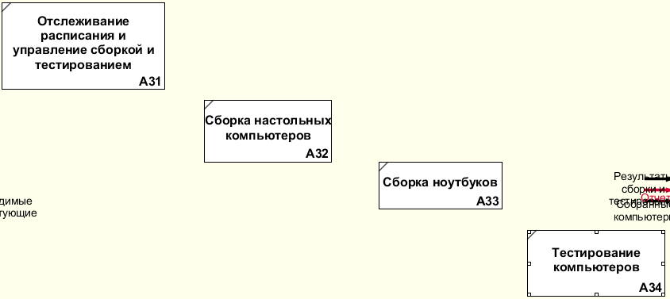

Рисунок 3 - Все блоки

Соединяем стрелку «Необходимые комплектующие» со следующими блоками (Рисунок 4).

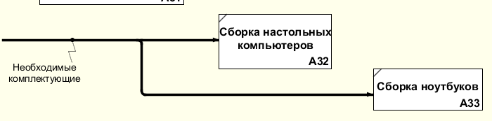

Рисунок 4 - Стрелка "Необходимые комплектующие"

Соединяем стрелки с блоком «Отслеживание расписания» (Рисунок 5).

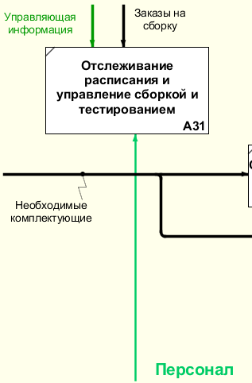

Рисунок 5- Стрелки, входящие в блок "Отслеживание расписания"

Соединяем стрелку «Персонал» со всеми блоками (Рисунок 6).

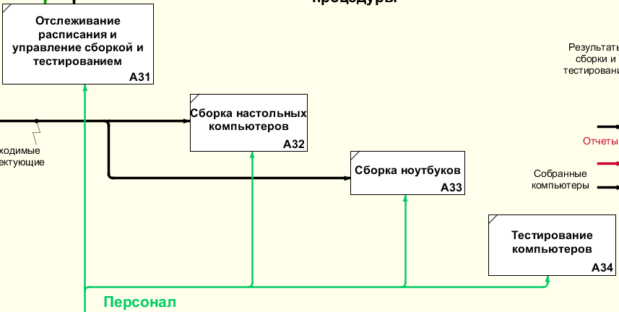

Рисунок 6- Стрелка "Персонал"

Соединяем выходящую стрелку «Список необходимых комплектующих» с блоками Сборки компьютеров и ноутбуков (Рисунок 7).

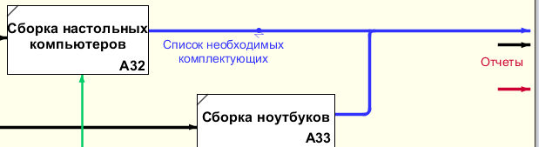

Рисунок 7- Стрелка "Список необходимых комплектующих"

Соединяем стрелку «Собранные компьютеры» с блоком «Тестирование компьютеров» (Рисунок 8).

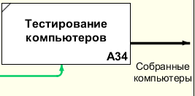

Рисунок 8 - Стрелка "Собранные компьютеры"

Соединяем стрелку «Отчеты» с блоком «Отслеживание расписания» (Рисунок 9).

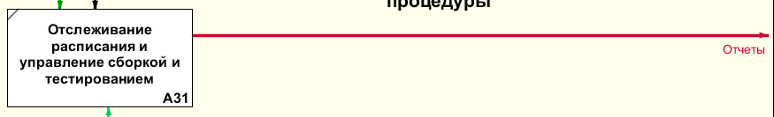

Рисунок 9 - Стрелка "Отчеты"

По аналогии делаем остальные стрелки (Рисунок 10).

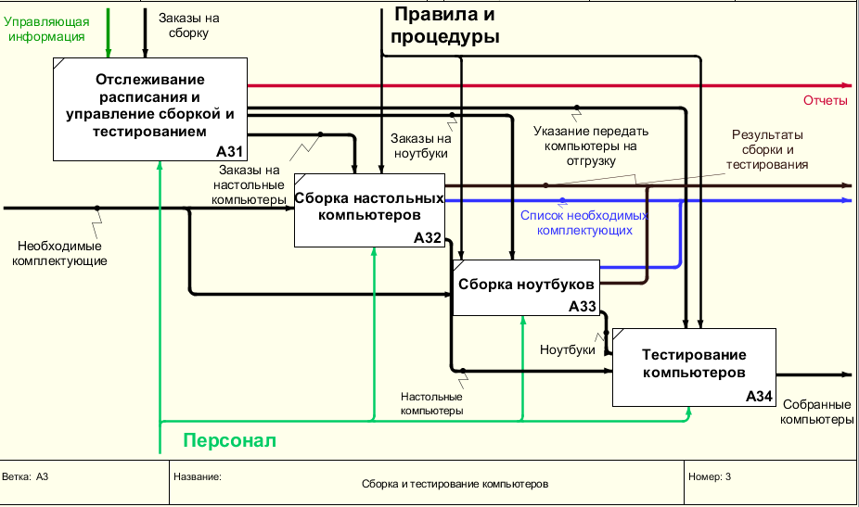

Рисунок 10 - финальная работа

По аналогии делаем следующий уровень (Рисунок 11).

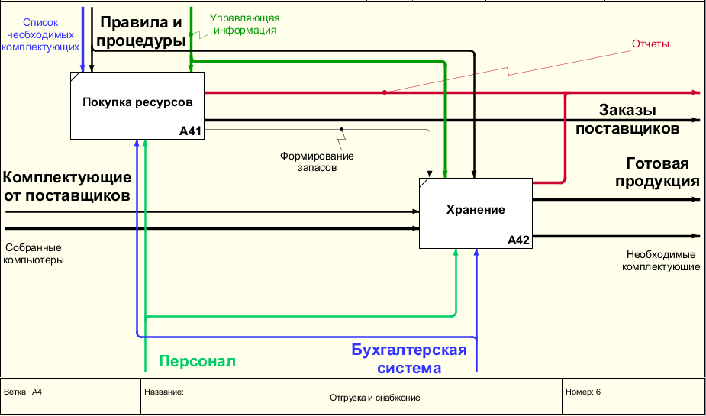

Рисунок 11 - Финал последнего уровня

Первое окно из самостоятельной работы (Рисунок 12).

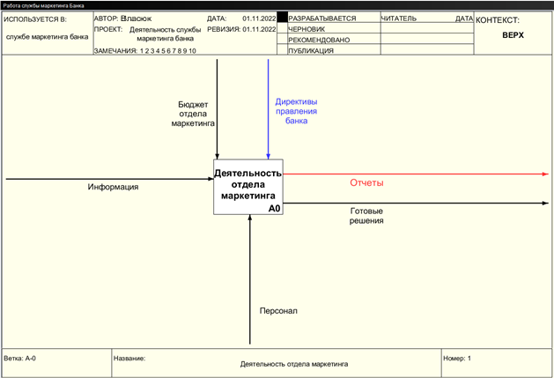

Рисунок 12 - первое окно

Второе окно (Рисунок 13).

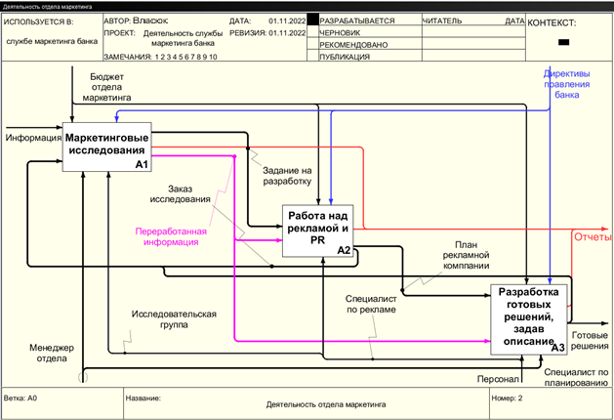

Рисунок 13 - Второе окно

Третье окно (Рисунок 14).

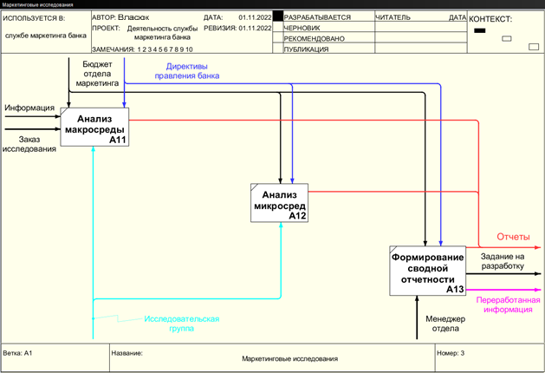

Рисунок 14 - Третье окно

Четвертое окно (Рисунок 15).

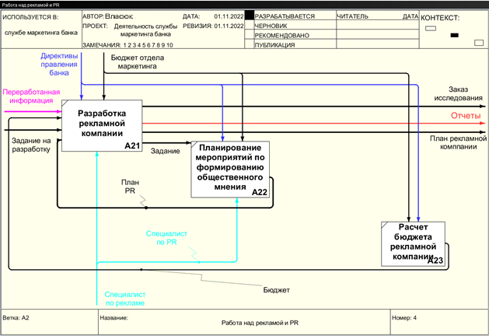

Рисунок 15 - Четвертое окно

Пятое окно (Рисунок 16).

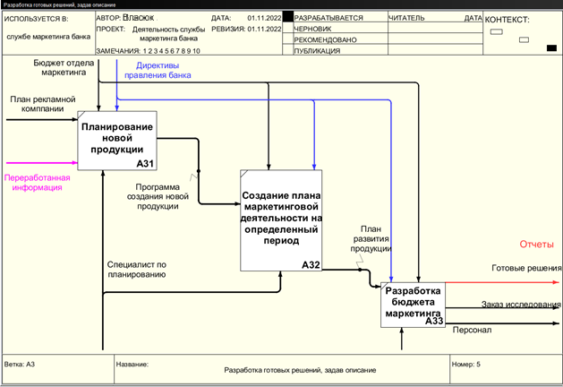

Рисунок 16 - Пятое окно

Переходим к работе №6.

Открываем окно классификаторов

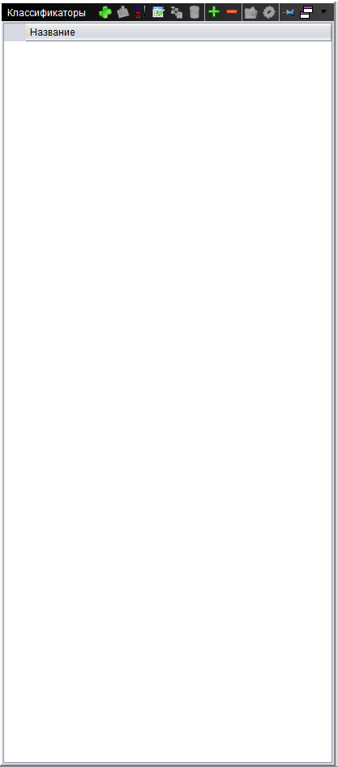

Рисунок 17 – Классификаторы

Нажимая сверху первый плюс, добавляем строки, затем выделяя их нажатием, нажимаем F2 и меняем название.

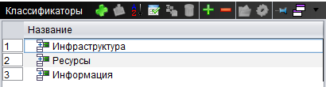

Рисунок 18 - Название классификаторов

Создаем еще один классификатор и переносим его в «Инфраструктуру».

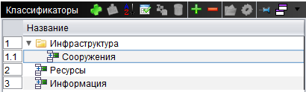

Рисунок 19 - Перенос классификатора

Создаем классификаторы и перемещаем их в соответствии с заданием (Рисунок 20).

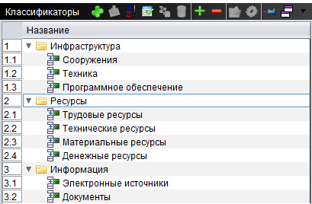

Рисунок 20 – Классификаторы

Далее, используя уже полученные знания, выполняем оставшиеся задания

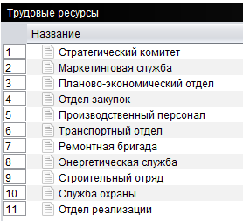

Рисунок 21- Трудовые ресурсы

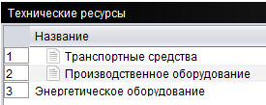

Рисунок 22 - Технические ресурсы

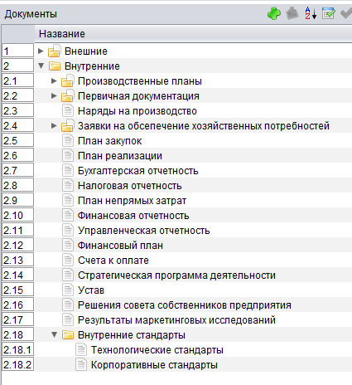

Рисунок 23 - Документы

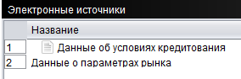

Рисунок 24 - Электронные источники

# ВЫВОД

Я построил диаграммы декомпозиции следующих уровней в нотации IDEF0 в Ramus Educational, научился работе с классификаторами.